**SEGUICI**

*TOUR DELLA GRECIA*

*SPECIALE CAPODANNO*

**DAL 30 DICEMBRE 2024 AL 4 GENNAIO 2025**

**6 GIORNI | 5 NOTTI**

**€ 909 p.p**

Prezzi per persona base doppia

Supplemento Singola 268 € | Riduzione Child 40 €

LA QUOTA COMPRENDE

* Volo aereo da Milano o Roma con bagaglio in classe economica
* 5 notti negli alberghi menzionati o similari
* 5 prime colazioni a buffet
* 4 cene in hotel
* Bus GT per i trasferimenti come da programma
* Accompagnatore in italiano

LA QUOTA NON COMPRENDE

* Tasse aeroportuali Euro 199,00 da riconfermare in sede di emissione, Assistenza 3atours H24 e assicurazione annullamento viaggio COVID-19 Euro 50,00 a persona, pacchetto ingressi obbligatorio Euro 104,00 a persona da pagare all’atto della prenotazione , tutto quanto non espressamente indicato in “la quota comprende”.

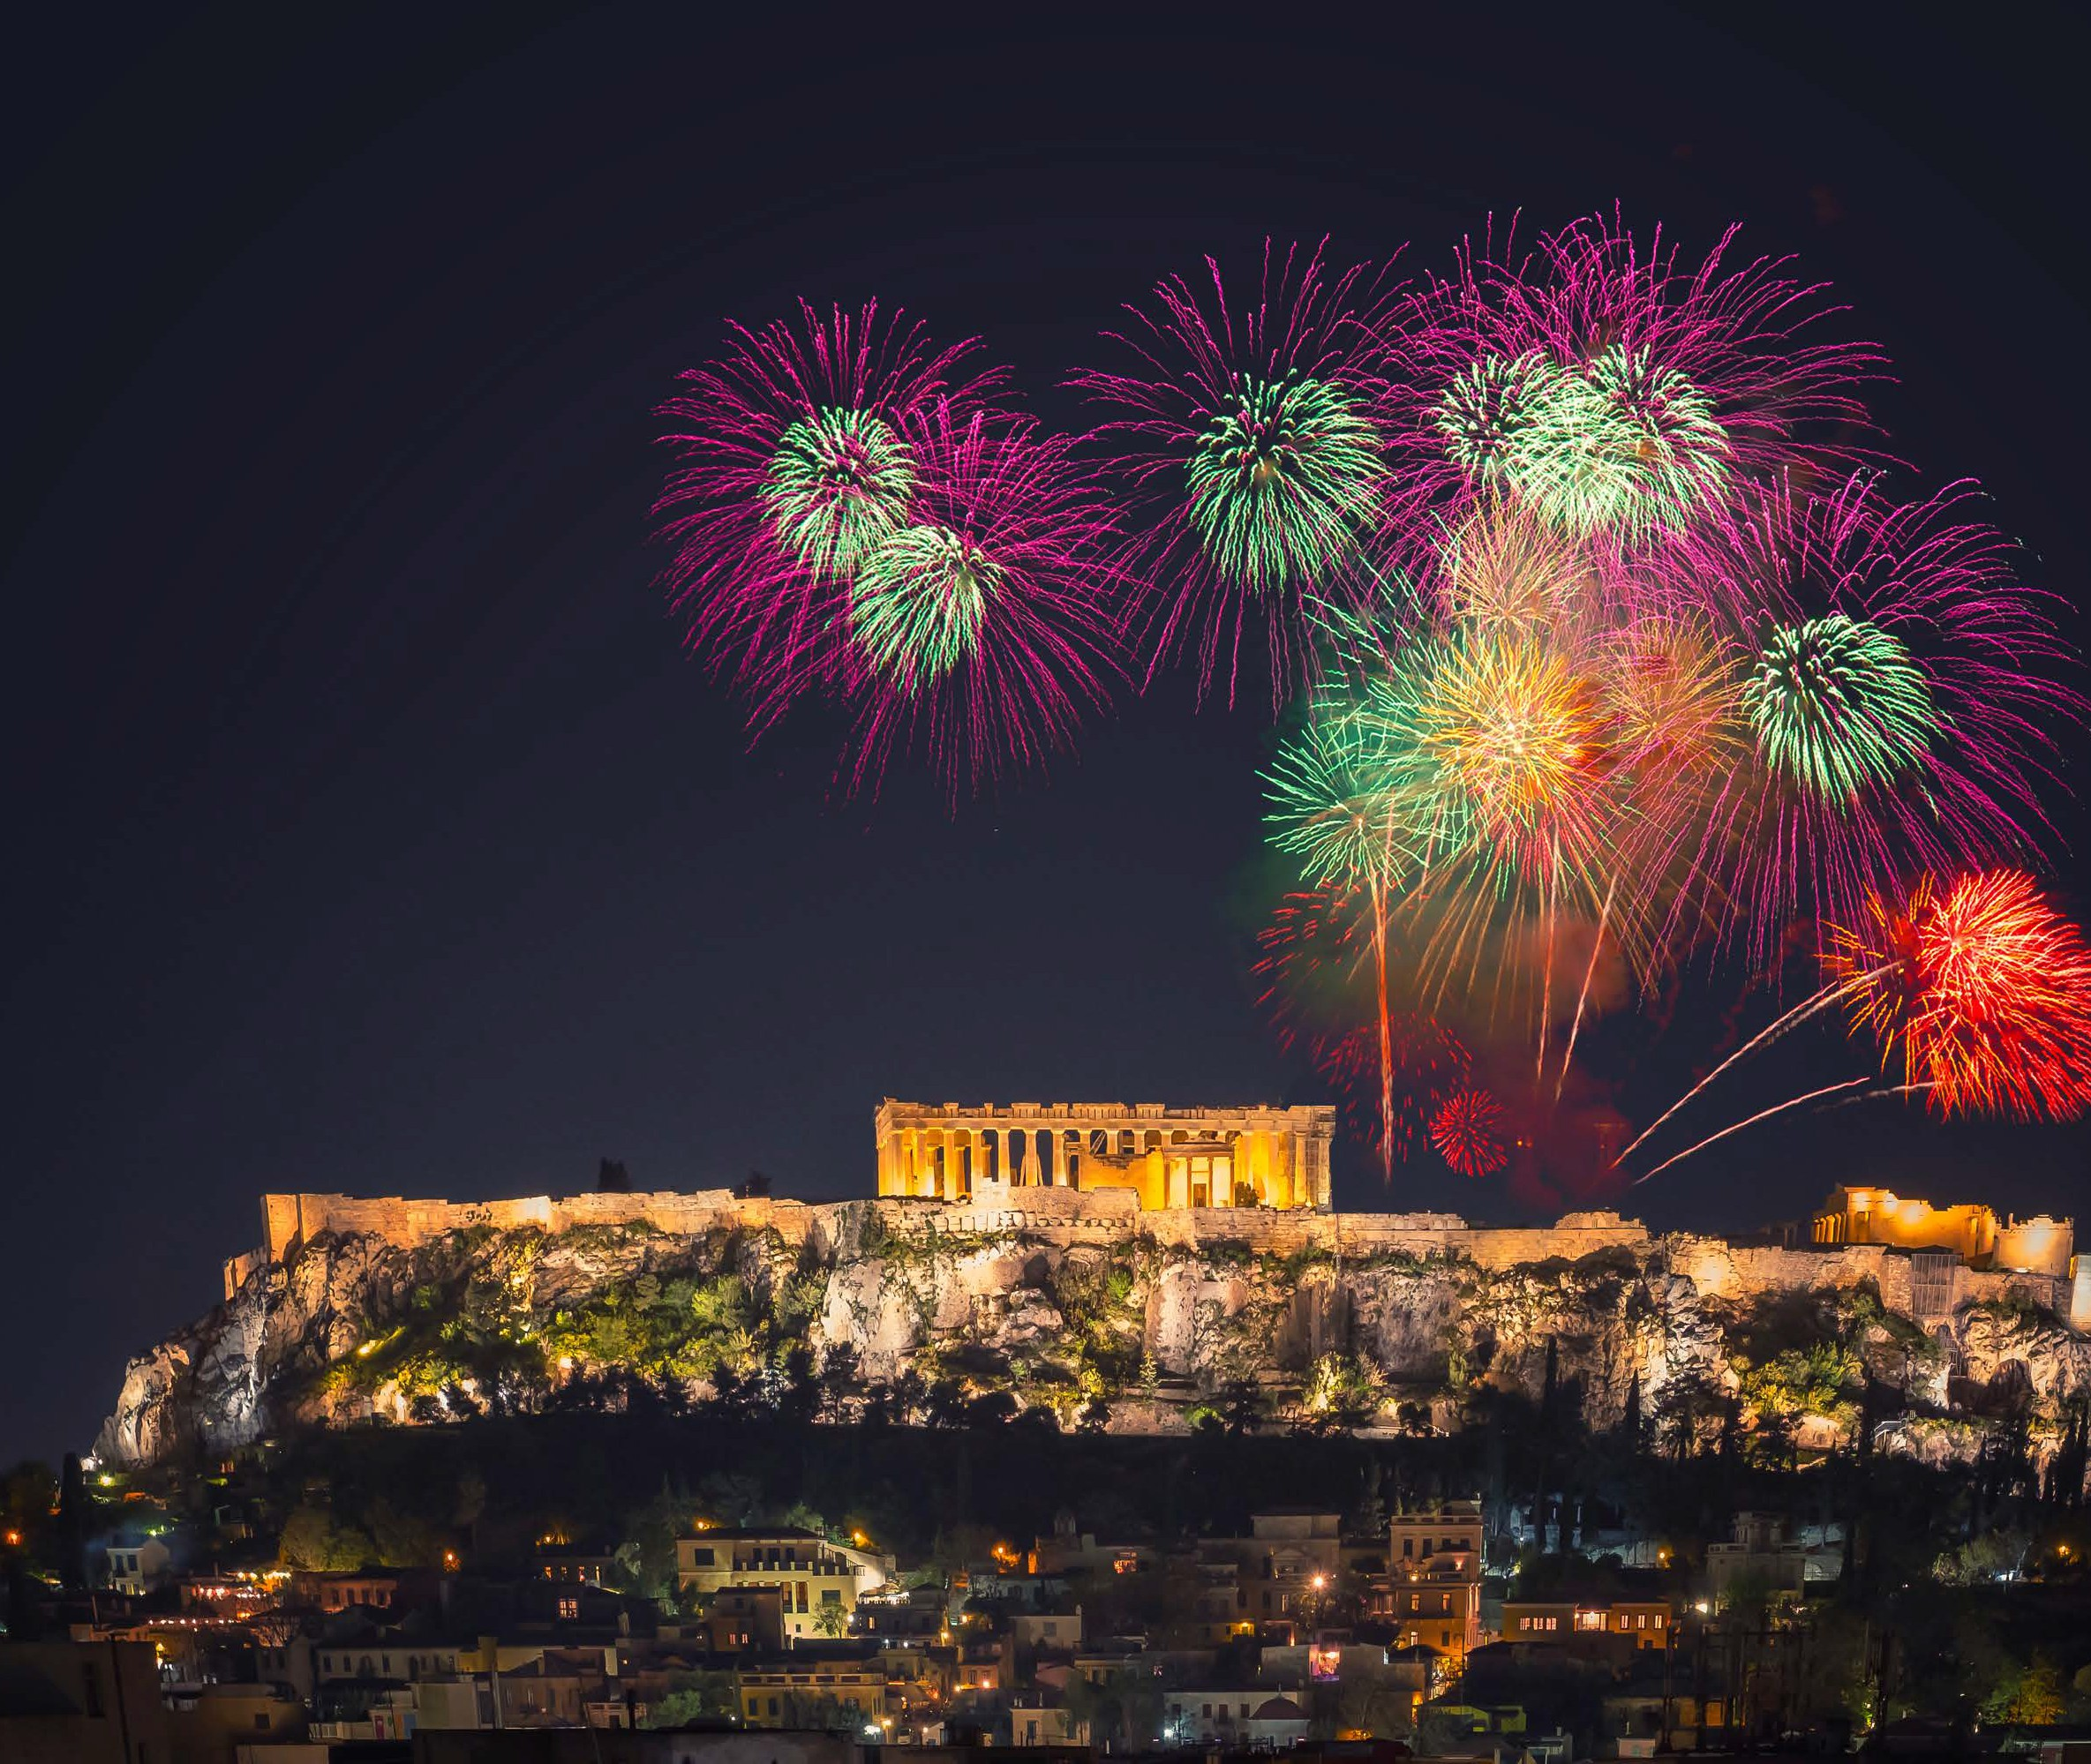

**IM24-25**



TOUR DELLA GRECIA SPECIALE CAPODANNO

1° Giorno – 30 dicembre: ITALIA / ATENE

Partenza dall’Italia con volo diretto. Arrivo ad Atene e trasferimento autonomo in hotel. Sistemazione nelle camere riservate e alle 19:30 incontro con la guida e gli altri partecipanti. Cena e pernottamento in hotel

2° Giorno – 31 dicembre: ATENE

Prima colazione in hotel. Giornata dedicata alla visita di Atene e del nuovo museo dell’Acropoli. Visita dell’Acropoli; uno dei complessi archeologici più noti e frequentati da turisti e studiosi di tutto il mondo. Si ammireranno: il Partenone, l’Eretteo, il tempio di Atena Nike e l’Odeon di Erode Attico. Visita del Nuovo Museo dell’Acropoli, risultato della perfetta compenetrazione tra un moderno progetto architettonico e antichità. Proseguimento in pullman attraverso punti più importanti della città: piazza Syntagma con la tomba del Milite Ignoto e il Parlamento, via Panepistemiou con i palazzi neoclassici dell’Accademia, dell’Università e della Biblioteca Nazionale. Visita della piazza Omonia, via Stadiou e via Erode Attico con il palazzo presidenziale e le famose guardie nazionali dette “Euzones”. Si arriverà quindi allo stadio “Panatinaico”, dove nel 1896 si tennero le prime Olimpiadi dell’era moderna. Proseguimento della visita con il tempio di Giove Olimpico, l’arco di Adriano e il palazzo delle esposizioni di Zappion, immerso all’interno dei giardini reali. Pranzo libero. Pomeriggio libero per godere dell’ambiente natalizio. **Cena libera e pernottamento in hotel. ** Possibilità di prenotare cenone di Capodanno (facoltativo – info disponibili da novembre 2024)

3° Giorno – 01 gennaio: ATENE / ITEA (Delfi)

Prima colazione in hotel. Mattinata libera e a disposizione per relax. Nel primo pomeriggio partenza per Itea, posizionata nel golfo di Corinto e vicino Delfi. Sistemazione nelle camere riservate, cena e pernottamento.

4° Giorno – 02 gennaio: ITEA / DELFI / KALAMBAKA (Meteora)

Prima colazione in hotel. Mattinata dedicata alla visito del sito archeologico di Delfi che per oltre 700 anni ha influenza tutte le culture classiche del Mediterraneo. Visita anche al museo archeologico locale. Pranzo libero e proseguimento per Kalambaka, cittadina situata ai piedi delle monumentali rocce note con il nome di Meteore. Sistemazione nelle camere riservate, cena e pernottamento.

5° Giorno – 03 gennaio: KALAMBAKA (Meteora) / ATENE

Prima colazione in hotel. Mattinata dedicata alla visita dei famosi Monasteri delle Meteore, esempi eccezionali di arte bizantina, risalenti al XIV secolo. Al termine della visita partenza per Atene e pranzo libero lungo il percorso. Sosta al Passo delle Termopili, teatro della famosa battaglia dove 300 spartani fermarono l’esercito persiano. Breve sosta anche per ammirare il Monumento di Leonida. Arrivo ad Atene e sistemazione nelle camere riservate; cena e pernottamento.

6° Giorno – 04 gennaio: ATENE / ITALIA

Prima colazione in hotel e tempo libero. Trasferimento autonomo in aeroporto in tempo utile per il volo di rientro in Italia.

*** l’ordine delle visite potrà essere cambiato per esigenze organizzative senza modificare i contenuti del programma Hotel previsti o similari:

Atene : President 4* / The Stanley 4*

Kalambaka(Meteora) Amalia Kalambaka 4* /G.Htl Kalambaka Itea (Delfi) Nafsika Palace 4*/

Amalia Delphi 4*